# 阿里云课程认证使用手册

**一、第一步登录阿里云大学平台**

1、登录入口地址：<https://edu.aliyun.com>

2、可以通过淘宝及1688会员可直接使用会员名登录，以及新浪，支付宝，钉钉等第三方账号登入。

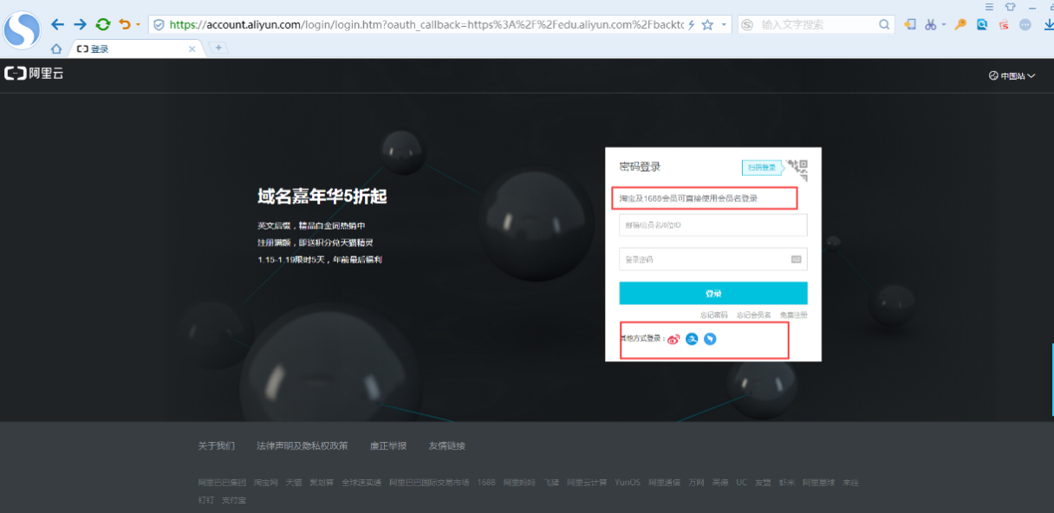

**二、第二步使用激活码课程**

1、点击进入课程激活入口：<https://edu.aliyun.com/clouder/my/activateLicense>

2、在如下界面输入激活码激活课程：

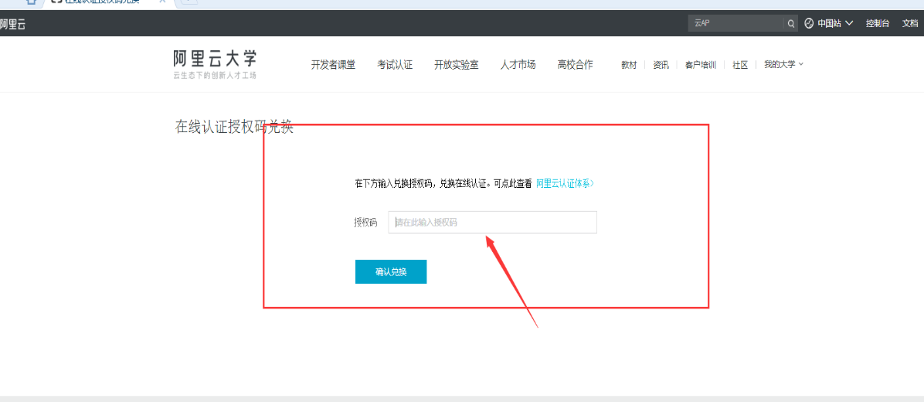

3、成功兑换之后，会提示“成功兑换在线课程”提示信息。

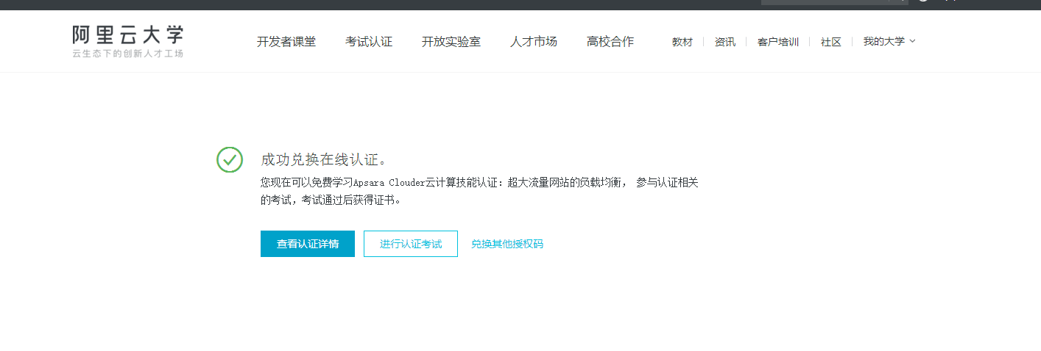

**三、进入课程学习**

1、课程兑换成功之后可通过链接（https://edu.aliyun.com/clouder/my/clouderpackage/）进入我的课程进行学习。

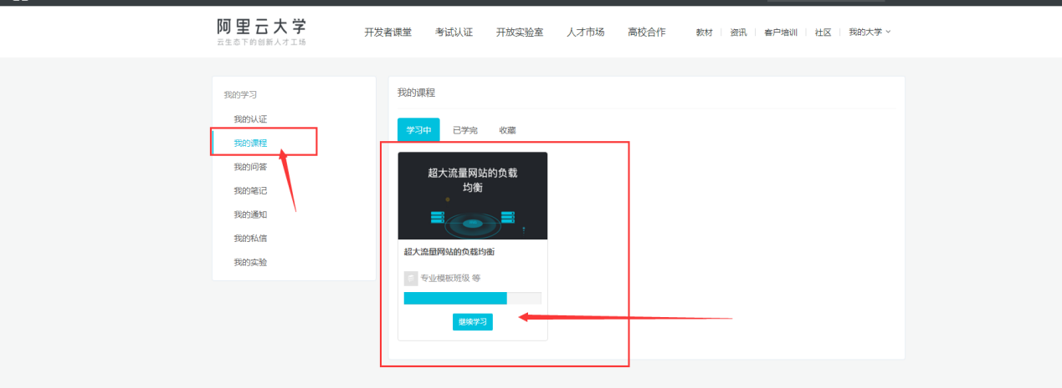

2、点击继续学习即可观看视频进行学习了

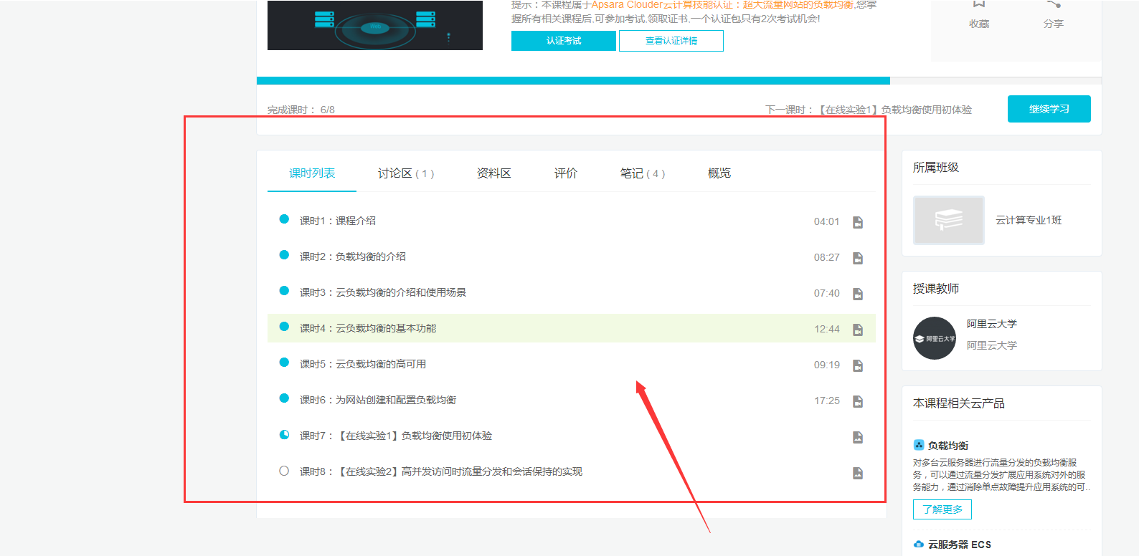

**四、认证考试**

1、点击我的认证，进入我的认证界面。

2、点击进入考试，考试通过即可完成认证

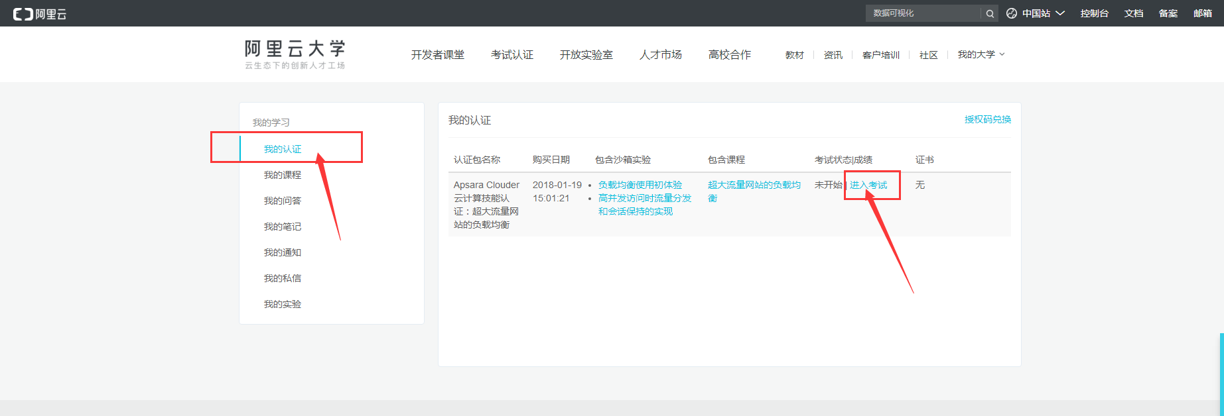

1. 考试要求:

注意：仅有两次考试或做实验的机会。因此尽量一次性考试通过。

